Извещение № 22000003840000000032

Опубликовано
Версия 1. Актуальная, от 24.07.2023
Дата создания: 24.07.2023 11:02 (МСК)
Дата публикации: 24.07.2023 11:10 (МСК)
Дата изменения: 24.07.2023 11:10 (МСК)

Основные сведения об извещении
Вид торгов: продажа (приватизация) государственного и муниципального имущества
Федеральный закон от 21.12.2001 N 178-ФЗ
Форма проведения: публичное предложение
Наименование процедуры: продажа муниципального имущества: административное здание с КН 60:04:0010101:51, общей площадью 50,9 кв. м, расположенное на земельном участке с КН: 60:04:0010101:11, общей площадью 1 118 кв. м, по адресу: рп. Дедовичи ул. Коммунаров д. 8А.
Электронная площадка: АО «Сбербанк-АСТ»

Организатор торгов
Код организации: 2200000384
ОКФС: публично-правовое образование
Полное наименование: АДМИНИСТРАЦИЯ ДЕДОВИЧСКОГО РАЙОНА
ИНН: 6004001207
КПП: 600401001
ОГРН: 1026001743283
Юридический адрес: 182710, ОБЛ. ПСКОВСКАЯ, Р-Н ДЕДОВИЧСКИЙ, РП. ДЕДОВИЧИ, ПЛ. СОВЕТОВ, ДОМ 6
Фактический/почтовый адрес: 182710, Псковская обл., Дедовичский р-н, рп. Дедовичи, пл. Советов, д. 6
Контактное лицо: Афанасьев Геннадий Андреевич
Телефон: +7(81136)93897
Адрес электронной почты: zemlya@dedovichi.reg60.ru

Сведения о правообладателе/инициаторе торгов
Организатор торгов является правообладателем имущества
Код организации: 2200000384
ОКФС: публично-правовое образование
Полное наименование: АДМИНИСТРАЦИЯ ДЕДОВИЧСКОГО РАЙОНА
ИНН: 6004001207
КПП: 600401001
ОГРН: 1026001743283
Юридический адрес: 182710, ОБЛ. ПСКОВСКАЯ, Р-Н ДЕДОВИЧСКИЙ, РП. ДЕДОВИЧИ, ПЛ. СОВЕТОВ, ДОМ 6
Фактический/почтовый адрес: 182710, Псковская обл., Дедовичский р-н, рп. Дедовичи, пл. Советов, д. 6

Информация о лотах
СВЕРНУТЬ ВСЕ ЛОТЫ

Лот 1
Административное здание, расположенное на земельном участке, по адресу: рп. Дедовичи, ул. Коммунаров, д. 8А

Основная информация
Основание (наименование государственного органа, органа местного самоуправления, принявших решение о приватизации и реквизиты решения): Постановление Администрации Дедовичского района от 21.07.2023 № 358 "О проведении аукциона, открытого по составу участников и по форме подачи предложений о цене по продаже муниципального имущества, в электронной форме"

Предмет торгов (наименование лота): административное здание, расположенное на земельном участке, по адресу: рп. Дедовичи, ул. Коммунаров, д. 8А

Описание лота: административное здание с КН: 60:04:0010101:51, общей площадью 50,9 кв. м, расположенное на земельном участке с КН: 60:04:0010101:11, общей площадью 1 118 кв. м, по адресу: рп. Дедовичи ул. Коммунаров д. 8А

Сведения о предыдущих извещениях (сообщениях): Извещение №22000003840000000029, дата публикации 20.06.2023, лот №1 Не состоялся

Торги признаны несостоявшимися по причине отсутствия заявок

Начальная цена
245 226,00 ₽
Шаг аукциона
12 261,30 ₽ (5,00 %)
Размер задатка
24 522,60 ₽ (10,00 %)
Цена отсечения
122 613,00 ₽
Шаг понижения
24 522,60 ₽

Реквизиты счета для перечисления задатка
Получатель: АО "Сбербанк-АСТ"
ИНН: 7707308480
КПП: 770401001
Наименование банка получателя: ПАО "СБЕРБАНК РОССИИ" Г. МОСКВА
Расчетный счет (казначейский счет): 40702810300020038047
Лицевой счет —
БИК: 044525225
Корреспондентский счет (ЕКС): 30101810400000000225
Назначение платежа: перечисление денежных средств в качестве задатка (депозита) (ИНН плательщика), НДС не облагается.

Срок и порядок внесения задатка
В соответствии с п. 4 Информационного сообщения

Субъект местонахождения имущества: Псковская область
Местонахождение имущества: обл. Псковская, м.р-н Дедовичский, г.п. Дедовичи, ул. Коммунаров д. 8 А
Категория объекта: здания
Форма собственности: муниципальная собственность

Порядок ознакомления с имуществом, иной информацией: с иными сведениями о муниципальном имуществе, условиями договора купли - продажи, имеющимися в распоряжении Продавца, покупатели могут ознакомиться по адресу: Псковская обл., п. Дедовичи, пл. Советов, д.6, каб. 26 по рабочим дням. Контактный телефон: (881136) 93-911, 93-897

Обременения, ограничения: не зарегистрировано.
Срок заключения договора: в течение 5 рабочих дней с даты подведения итогов электронного аукциона.

Характеристики
Год ввода в эксплуатацию: 1969
Количество подземных этажей: -
Вид ограничений и обременений: не зарегистрировано.
Общая площадь: 50,9 м² общ. пл
Материалы наружных стен здания: сборно-щитовые
Регистрационный номер ЕГРОКН: -
Кадастровая стоимость: -
Кадастровый номер: -
Назначение здания: -
Количество этажей: 1
Общие сведения об ограничениях и обременениях : не зарегистрировано.

Изображения лота

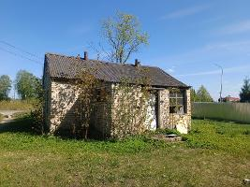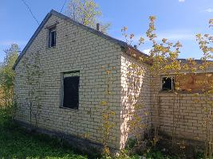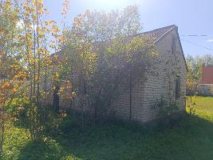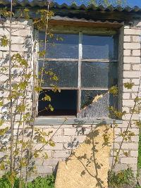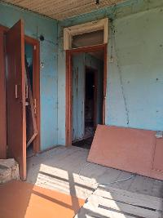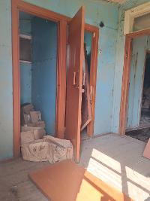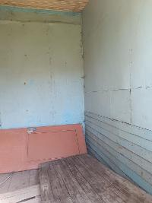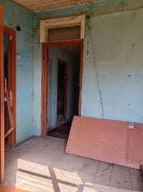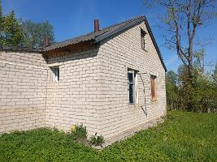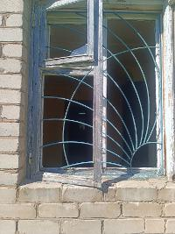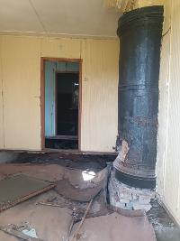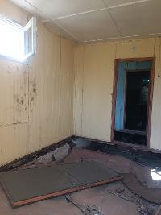

Документы лота
решение Собрания депутатов.docx
14.54 Кб24.07.2023
Решение об условиях приватизации
Выписка из ЕГРН на здание.pdf
148.29 Кб24.07.2023
Документация лота
Выписка из ЕГРН на ЗУ.pdf
627.10 Кб24.07.2023
Документация лота
Выписка.PDF
550.88 Кб24.07.2023
Документация лота

Требования к заявкам
Требования к участникам: в соответствии с п. 3 Информационного сообщения
Перечень документов: в соответствии с п. 6 Информационного сообщения
Требования к документам: в соответствии с п. 6 Информационного сообщения
Ограничения участия отдельных категорий физ. и юр. лиц: в соответствии с п. 6 Информационного сообщения

Условия проведения процедуры
Дата и время начала подачи заявок: 24.07.2023 15:00 (МСК)
Дата и время окончания подачи заявок: 18.08.2023 15:54 (МСК)
Порядок подачи заявок: в соответствии с п. 5 Информационного сообщения
Дата рассмотрения заявок: 21.08.2023
Дата и время проведения аукциона: 23.08.2023 10:00 (МСК)
Порядок определения победителей: в соответствии с п. 8 Информационного сообщения
Место и срок подведения итогов: на электронной торговой площадке ЗАО «Сбербанк - Автоматизированная система торгов» (http://utp.sberbank-ast.ru/)

Документы извещения
Акт приема-передачи.docx
17.95 Кб24.07.2023
Документация аукциона
Информационное сообщение.doc
160.00 Кб24.07.2023
Документация аукциона
Проект договора.docx
24.39 Кб24.07.2023
Проект договора
Форма заявки.docx
21.04 Кб24.07.2023
Форма заявки

